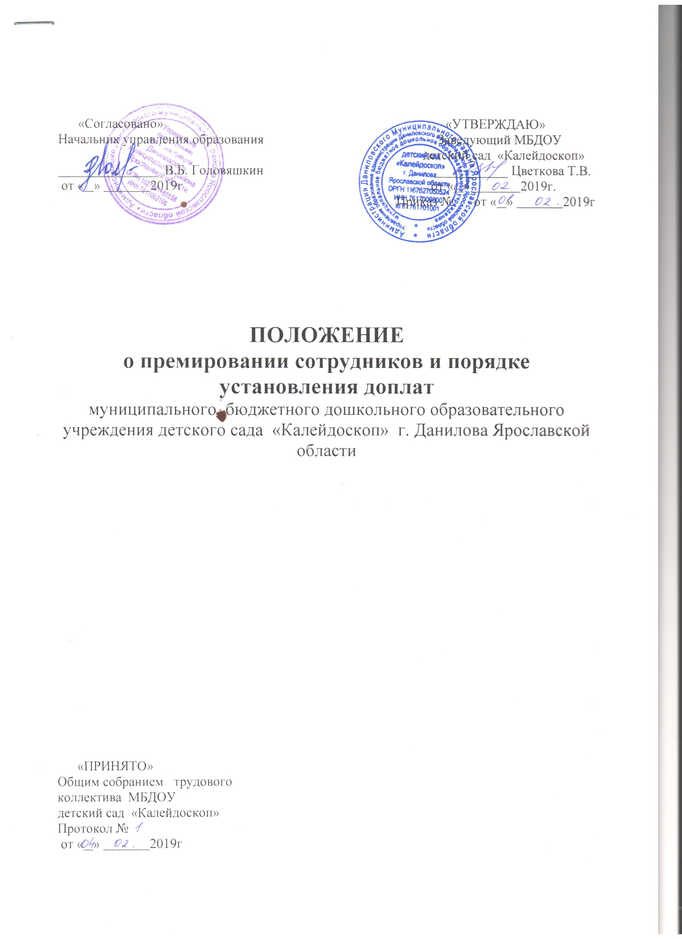
1. Общие положения
Настоящее положение разработано для работников муниципального бюджетного дошкольного образовательного учреждения детского сада «Калейдоскоп» г. Данилова Ярославской области
1.1. Положение о премировании введено в целях усиления материальной заинтересованности, стимулирования профессионального роста, развития творческой инициативы, обеспечения социальной защищенности при проведении оздоровительной и учебно-воспитательной работы с детьми, снижения заболеваемости, в целях повышения трудовой дисциплины и снижения текучести кадров.
1.2. Размеры премий, а также порядок их установления определяются на общем собрании и утверждаются заведующим образовательного учреждения в пределах финансовых средств выделенных на оплату труда.
1.3. Выплаты премий производятся по приказу заведующего образовательного учреждения. Они могут носить как постоянный (на год), так и временный характер.

2.Порядок установления премии.

2.1. Премирование работников проводится по итогам работы за отчетный период (месяц, квартал, год).
2.2. Основные условия премирования:
- строгое выполнение функциональных обязанностей согласно должностной инструкции;
- успешное и своевременное выполнение плановых мероприятий; неукоснительное соблюдение норм трудовой дисциплины и Правил внутреннего трудового распорядка, в том числе четкое и своевременное исполнение решений, распорядительных документов, приказов и поручений.
2.3. Возможные виды выплат по премированию:
- к юбилейным датам сотрудников (50-летие, 55 лет, 60 лет, 65 лет и т.д.),
- к праздникам – международному женскому дню 8 марта и Дню Военно-морского флота 23 февраля; профессиональным праздникам (день воспитателя и дошкольного работника); Новому году;
- за участие в мероприятиях, проводимых городским поселением,
муниципальным районом, Ярославской областью;
- за проведение мероприятий методического объединения района;
- за применение новых программ и технологий, инновационных методов в работе;
- за организацию и проведение районных семинаров, педсоветов, открытых просмотров, «Мастер классов»;
- за создание развивающей среды, изготовление пособий, благоустройство помещений и территории детского сада;
- за проявление инициативы, внесение предложений о способах решения существующих проблем.
2.4. Размеры выплат не ограничиваются и зависят от личного вклада каждого сотрудника, они могут уменьшаться или отменятся полностью при неисполнении «Правил внутреннего трудового распорядка» и функциональных обязанностей.
2.5. Премия выплачивается в течение месяца, следующего за отчетным периодом.
2.6. Настоящее Положение вступает в силу с момента его принятия на общем собрании и утверждения заведующим детским садом.

3. Порядок установления доплат
3.1. С целью социально-экономической и правовой защиты, стимулирования профессионального роста, развития творческой инициативы работников учреждения вводятся следующие виды доплат и надбавок:
- доплаты за работу, не входящую в круг должностных обязанностей работника;
- надбавки за сложность, напряженность и высокое качество работы.
3.2. Период, на который устанавливаются доплаты и надбавки, их размеры, а также порядок их установления определяются и принимаются на общем собрании, а затем утверждаются заведующим образовательным учреждением.
3.3. Доплаты устанавливаются в пределах финансовых средств выделенных на оплату труда.
3.4. Выплаты производятся по приказу заведующего образовательным учреждением. Они могут носить как постоянный (на год), так и временный характер.
3.5. Доплаты и надбавки устанавливаются как на год, так и на определенный срок.
3.6. Доплаты устанавливаются сотрудникам учреждения в зависимости от объема выполненных работ

3.7. Доплаты устанавливаются:
- за совмещение профессий (ст.151 ТК РФ);
- за расширение зон обслуживания (cT.l51 ТК РФ);
- за увеличение объема выполняемых работ (ст.151 ТК РФ);
- за выполнение наряду с основной работой обязанностей временно
отсутствующих сотрудников (ст.151 ТК РФ)
- за интенсивность труда (ст.144 ТК РФ);
- при выполнении работ различной квалификации (ст.150 ТК РФ);
- несовершеннолетним сотрудникам и сотрудникам инвалидам
(ст.271, 92 ТК РФ) - 20 %;
- за работу в ночное время (ст.154 ТК РФ) – 35%;
- за работу с неблагоприятными (тяжелыми и вредными)
условиями труда (ст.146 ТК РФ) -12 %;
- за работу в выходные и нерабочие праздничные дни (ст.153 ТК РФ) не менее чем в двойном размере
- сверхурочная работа оплачивается за первые 2 часа работы не менее чем в полуторном размере, за последующие часы – не менее чем в двойном размере. По желанию работника сверхурочная работа вместо повышенной оплаты может компенсироваться предоставлением дополнительного времени отдыха, но не менее времени, отработанного сверхурочно (ст. 152 ТК РФ)
- ежемесячное своевременное заполнение и ведение базы данных АИСДОУ учреждения (по приказу МБДОУ д/с «Калейдоскоп»)
- за ведение сайта МБДОУ д/с «Калейдоскоп» в соответствии с законодательством Российской Федерации (по приказу учреждения)
- за разработку ежедневного меню доплата устанавливается старшей медицинской сестре (по приказу учреждения)
- за работу с сайтом ГосЗакупок (по приказу учреждения)

4. Порядок выплаты материальной помощи

4.1. Материальная помощь выплачивается с целью материальной поддержки и социальной защищённости работников МБДОУ д/с №127
4.2. В пределах утверждённого фонда оплаты труда при наличии экономии фонда оплаты труда работникам может быть оказана материальная помощь по следующим основаниям:
- необходимости компенсации дорогостоящих видов лечебно-диагностической помощи, восстановлением после длительной болезни, нуждаемости в лечении в связи с несчастным случаем и т.п. на основании медицинского заключения, в связи с утратой или повреждением имущества при возникновении чрезвычайных ситуаций, стихийных бедствий (пожар, кражи и т.д.) на основании подтверждающих документов из соответствующих органов;
- смерти самого работника или близких родственников, на основании копии свидетельства о смерти и документов, подтверждающих родство – 10 000 руб;
- при рождении ребёнка, на основании копии свидетельства о рождении 10 000 руб;
- при регистрации первого брака, на основании копии свидетельства о регистрации брака – 10 000 руб;
4.3. Оказание материальной помощи осуществляется с учетом расчета экономии фонда оплаты труда, на основании письменного заявления работника, предоставления подтверждающих документов.
4.4. Количество выплат материальной помощи ограничено размером экономии фонда оплаты труда.
4.5. Решение об оказании материальной помощи работникам и ее конкретных размерах принимает руководитель.
5 Порядок выплаты премии.
5.1. Премии работникам учреждении выплачиваются по приказу заведующего.
5.2. Премии руководителя учреждения выплачиваются по приказу начальника Управления образования администрации Даниловского муниципального района.
5.3. Премии предельными размерами не ограничиваются.
Настоящее Положение вступает в силу с момента его принятия на общем собрании и утверждения заведующим детским садом.

